Міністерство освіти і науки України
Національний університет «Львівська політехніка»

Кафедра ЕОМ
Звіт до лабораторної роботи з курсу: «Інженерія програмного забезпечення»
Лабораторна робота №2
“UML діаграми варіантів використання та
UML діаграми активності.”

Підготував:
Студент групи КІ-301:
Кравчук І.М

Перевірив:
Іванов Ю.С.
Львів 2025
Мета: Освоїти основи створення WPF-додатків за технологією XAML. Розробити GUI-оболонку клієнтської частини системи адміністрування пацієнтів у лікарні.
Тема: Створення Windows Forms на С# за технологією XAML. Розробка оболонки GUI для реалізації системи згідно вашого варіанту.
Варіант : “Система адміністрювання пацієнтів у лікарні.”
Программа
"HospitalAdminSystem" — це додаток для адміністраторів лікарні, який дозволяє:
1.Вести електронний реєстр пацієнтів
2.Швидко знаходити пацієнта за ПІБ, діагнозом, палатою
3.Додавати нових пацієнтів
4.Редагувати існуючі записи
5.Видаляти непотрібні дані
6.Валідацію введення (з обробкою помилок)
Архітектура проекту
HospitalAdminSystem/
├── Models/ → Дані
│ └── Patient.cs
├── ViewModels/ → Логіка представлення
│ └── MainViewModel.cs
├── Views/ → Інтерфейс (XAML)
│ ├── MainWindow.xaml
│ └── PatientDialog.xaml
├── Styles/ → Стилі
│ └── AppStyles.xaml
└── App.xaml → Глобальні ресурси
Код
Patient.cs
public class Patient : INotifyPropertyChanged
{
public int Id { get; set; }
public string FullName { get; set; }
public DateTime BirthDate { get; set; }
public string Diagnosis { get; set; }
public string Ward { get; set; }

public event PropertyChangedEventHandler PropertyChanged;
protected void OnPropertyChanged(string prop) =>
PropertyChanged?.Invoke(this, new PropertyChangedEventArgs(prop));
}
MainViewModel.cs
public ObservableCollection<Patient> Patients { get; set; }public Patient SelectedPatient { get; set; }
MainWindow.xaml
<DataGrid ItemsSource="{Binding Patients}"
SelectedItem="{Binding SelectedPatient}" ... />
PatientDialog.xaml
<TextBox Text="{Binding FullName, UpdateSourceTrigger=PropertyChanged}"/>
<DatePicker SelectedDate="{Binding BirthDate}"/>
AppStyles.xaml
<Style TargetType="Button">
<Setter Property="Background" Value="#007ACC"/>
<Setter Property="Foreground" Value="White"/>
<Setter Property="CornerRadius" Value="5"/>
</Style>
try-catch
try
{
if (string.IsNullOrWhiteSpace(FullName))
throw new Exception("ПІБ обов'язкове!");
if (BirthDate > DateTime.Today.AddYears(-5))
throw new Exception("Пацієнт занадто молодий!");
DialogResult = true;
}
catch (Exception ex)
{
MessageBox.Show(ex.Message, "Помилка", MessageBoxButton.OK, MessageBoxImage.Warning);
}
робота програми
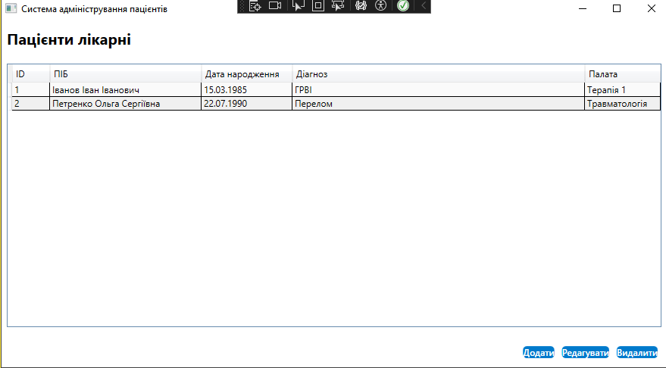
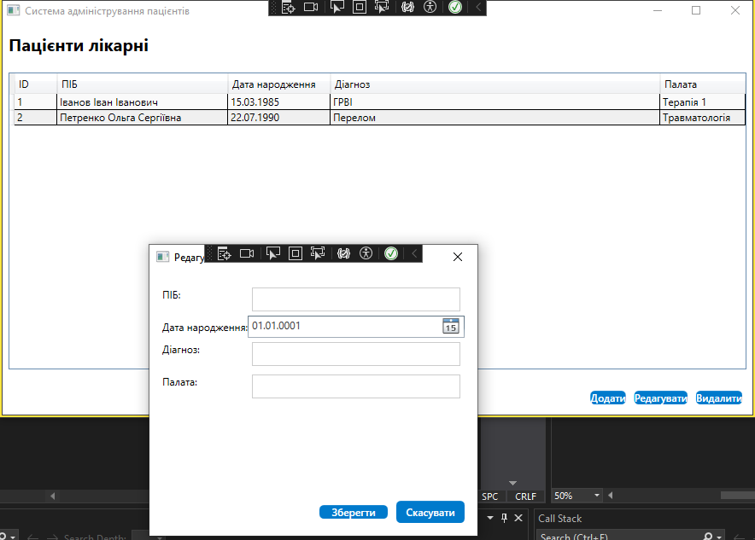
ВИСНОВОК
У ході виконання лабораторної роботи було успішно створено WPF-додаток із застосуванням технології XAML, який реалізує GUI-оболонку системи адміністрування пацієнтів у лікарні (варіант №12).

